Na temelju članka 100. Statuta Školski odbor Ekonomske škole Požega na sjednici održanoj 13. veljače 2012. godine donosi

P R A V I L N I K

O ORGANIZACIJI I PROVEDBI
ŠKOLSKIH IZLETA I EKSKURZIJA

I. OPĆE ODREDBE:

Članak 1.

Pravilnikom o organizaciji i provedbi školskih izleta i ekskurzija ( u daljnjem tekstu: Pravilnik) okvirno se utvrđuju uvjeti i postupci za planiranje i provedbu školskih izleta i ekskurzija u Ekonomskoj školi Požega.

Članak 2.

Izvedbeni plan i program školskih izleta i ekskurzija na početku školske godine utvrđuje i
o tome donosi odluku Nastavničko vijeće.
Izvedbeni plan i program sastavni je dio Školskog kurikuluma, a naveden je i u Godišnjem planu i programu rada Škole.
Izvedbeni plan i program izleta i ekskurzije više razrednih odjela predlaže se zajednički.

Članak 3.

Iznimno, ako iz opravdanih razloga na početku školske godine pojedini školski izleti nisu
planirani u Izvedbenom planu i programu školskih izleta i ekskurzija, naknadnu odluku o
pripremi i provedbi izleta na prijedlog Nastavničkog vijeća, donosi Školski odbor.

Članak 4.

Na školske izlete i ekskurzije koje samostalno organizira Škola nije dozvoljeno voditi osobe koje nisu učenici ili djelatnici Škole.

Članak 5.

U slučaju političkih nemira, terorističkih napada, elementarnih nepogoda, epidemija bolesti ili
nastajanja drugih okolnosti koje bi ugrozile zdravlje i integritet učenika i profesora, a nakon
temeljite procjene stupnja opasnosti, Škola ima isključivo pravo zabraniti provođenje školskog izleta ili ekskurzije uz prijedlog načina njegove kasnije realizacije ako je ona moguća.

Članak 6.

Operativni plan i program školskih izleta i ekskurzija u skladu s odredbama ovog Pravilnika predlažu pojedina povjerenstva.

Članak 7.

Zavisno od karaktera ciljeva i zadaća koji se u tijeku provedbe školskih izleta i ekskurzija
moraju ostvariti utvrđuje se sastav i broj skupine koja predlaže izvedbeni plan i program a
čine je: učenici, razrednik, pedagog, ravnatelj, roditelj i nastavnici koji ostvaruju odgojno-
obrazovni rad s učenicima.

Članove povjerenstva imenuje ravnatelj.

Članak 8.

Operativni plan i program školskih izleta i ekskurzija OBVEZNO mora sadržavati sljedeće elemente:

• cilj i zadaće planiranog školskog izleta ili ekskurzije,

• nadnevak, tijek, odredište i programske sadržaje izleta ili ekskurzije, s posebno
razrađenim sadržajima za učenike, voditelje i pratitelje,

• popis svih sudionika (razrednih odjela ili grupa učenika i profesora),

• ime i prezime, te radno mjesto voditelja i pratitelja,

• opis prijevoza, smještaja i drugih usluga,

• planiranu cijenu usluga, ukupno i po sudioniku,

• podatke o izvorima sredstava za učenike, profesore, voditelje i pratitelje, te način
plaćanja,

• predviđene sigurnosne mjere tijekom ostvarivanja programskih sadržaja (na putu i na
odredištu),

• predviđene mjere zaštite od neprimjerenog ili neprihvatljivog ponašanja sudionika u
tijeku ostvarivanja programskih sadržaja, te načini njihove primjene u skladu s
odredbama Statuta škole i drugih općih akata škole,
• predviđene mogućnosti međusobnog komuniciranja između škole i sudionika,
odnosno između škole i voditelja tijekom provedbe školskog izleta ili ekskurzije.

Članak 9.

Na školskom izletu ili ekskurziji učenici su dužni:

• poštivati dogovor i plan i program putovanja,
• odgovorno izvršavati preuzete zadatke i obveze,
• pravovremeno dolaziti na ugovorene sastanke,
• ne odvajati se od razreda ili skupine bez dozvole voditelja ili pratitelja,
• međusobno voditi brigu jedni o drugima,
• obavještavati voditelja ili pratitelja o svom kretanju kako bi on mogao znati u svakom
trenutku gdje se nalazi svaki učenik/ca,
• pridržavati se dogovorenog vremena za slobodno vrijeme i izlaske,
• o svakom problemu i poteškoći izvijestiti voditelja ili pratitelja,
• na putovanju, u hotelu i na svim ostalim mjestima ponašati se kulturno i ne izazivati
konfliktne situacije,
• suradničkim odnosom sa svim članovima skupine nastojati ostvariti ugodnu atmosferu
u svim dijelovima putovanja.

Članak 10.

Za neodgovorno ponašanje i kršenje dogovora i pravila navedenih u članku 9. ovog Pravilnika
učenici će snositi sljedeće posljedice:

• za neizvršene unaprijed dogovorene obveze i zadatke: donošenje pedagoških mjera
prema Statutu škole,
• za neprimjereno ponašanje koje ometa tijek putovanja ili dovodi do konfliktnih
situacija: prijevremeni odlazak kući (individualno uz dolazak roditelja ili cijelog
razreda) te izricanje pedagoških mjera prema Statutu škole,
• za kašnjenja: zabrana korištenja slobodnog vremena i izlazaka tijekom putovanja

Članak 11.

Planiranje školskih putovanja mora obuhvatiti brigu o izboru najpovoljnije varijante
realizacije putovanja uvažavajući:

• ostvarivanje odgojno-obrazovnih ciljeva,
• materijalnu mogućnost roditelja
• želje i objektivne sposobnosti učenika s obzirom na njihovu dob i interes.

Članak 12.

Školske izlete i ekskurzije škola u pravilu planira i provodi u nenastavne dane.
Škola može planirati i provoditi školske izlete i ekskurzije i u nastavne dane, ukoliko se na taj
način ostvaruju odgojno-obrazovni ciljevi i zadaće iz propisanog nastavnog plana i programa.
Izostanci učenika i profesora s redovne nastave, a zbog izleta koji nije u organizaciji škole i ne
podliježe stavku 2. ovog članka, smatrati će se neopravdanima.

Članak 13.

Ukoliko se školski izleti i ekskurzije provode u vrijeme vjerskih blagdana, škola je obvezna u
planu i programu predvidjeti sadržaje kojima se poštuju vjerska opredjeljenja svih sudionika.

Članak 14.

Izvješće o ostvarenom planu izleta ili ekskurzije podnosi nastavnik/voditelj Nastavničkom
vijeću i roditeljima na prvom sastanku nakon ostvarenja izleta ili ekskurzije.

Članak 15.

Izvedbeni plan i program školskih izleta i ekskurzija obuhvaća:

1. Školske izlete

2. Izlete razrednih odjela

3. Školske stručne ekskurzije

4. Školske ekskurzije (maturalna putovanja)

II. ŠKOLSKI IZLETI:

Članak 16.

Školski izleti su poludnevni i jednodnevni zajednički odlasci učenika koje organizira i izvodi
škola, radi ostvarivanja određenih odgojno-obrazovnih zadaća, a mogu se provoditi u Požegi (sjedištu Škole) ili izvan sjedišta Škole (izložbe, koncerti, sportske priredbe i sl).

III. IZLETI RAZREDNIH ODJELA:

Članak 17.

U okviru izvannastavnog rada profesora – razrednika s učenicima mogu se organizirati izleti
unutar razrednih odjela u gradu Požegi (sjedištu škole) ili izvan sjedišta škole i to:

• u 1. razredu jednom godišnje, jednodnevni izlet,
• u 2. razredu jednom godišnje, najviše dvodnevni izlet,
• u 4. razredu jednom godišnje najviše dvodnevni izlet.

U 3. razredu organiziraju se maturalna putovanja te se ne smiju organizirati izleti razrednih
odjela.

Izleti razrednih odjela moraju zadovoljiti uvjete iz članka 8. ovog Pravilnika.

Članak 18.

Izlet razrednog odjela može se provesti ukoliko se s njime pismeno suglasi najmanje 2/3
roditelja učenika dotičnog razrednog odjela.

Članak 19.

Na izlet razrednog odjela ne smiju se voditi učenici koji nisu učenici dotičnog razrednog
odjela, a voditelj izleta je u pravilu profesor – razrednik, a pratitelj obvezno jedan od
profesora iz Razrednog vijeća razrednog odjela.

IV. ŠKOLSKE STRUČNE EKSKURZIJE:

Članak 20.

Školske stručne ekskurzije u skladu s odredbama ovog Pravilnika planiraju se i izvode kao
poseban oblik nastavnog rada za učenike (grupa ili razrednih odjela) i profesora u svrhu
ostvarivanja pojedinog dijela propisanog nastavnog plana i programa (za jedan, dva ili grupu
predmeta).

Članak 21.

Programski sadržaji školske stručne ekskurzije treba se na početku školske godine
planirati u izvedbenom ili operativnom nastavnom planu i programu ( za pojedini
predmet ili grupu predmeta) i u tom slučaju navedeni oblik nastave uključuje se u ukupni
godišnji fond sati nastave iz dotičnog predmeta ili grupe predmeta.

Članak 22.

Škola može za svoje učenike samostalno organizirati jednodnevne izlete radi ostvarivanja
nastavnih i odgojno-obrazovnih sadržaja i postizanja svojih ciljeva i zadaća koje se
organiziraju kao djelatnost škole.

Za organizaciju navedenih putovanja škola je dužna koristiti samo prijevozna sredstva u
kojima su putnici i prtljaga osigurani.

Škola je dužna tri dana prije početka putovanja organizaciju izleta prijaviti Državnom
inspektoratu prema svome sjedištu.

V. ŠKOLSKE EKSKURZIJE (MATURALNA PUTOVANJA ):

Članak 23.

Školske ekskurzije su višednevna putovanja izvan sjedišta škole,a izvode se za učenike
trećih (III.) razreda kao maturalno putovanje, u svrhu posjeta prirodnim, povijesnim,
kulturnim, sportskim i drugim odredištima u RH ili u inozemstvu.

Odredište, odnosno destinaciju utvrđuje povjerenstvo za provedbu školske ekskurzije.
Za jednu školsku godinu povjerenstvo može utvrditi najviše 4 (četiri) različite destinacije.
Maturalna putovanja smiju trajati najduže šest ( 6 ) dana, a organiziraju se samo u
nenastavne dane, u pravilu za vrijeme trajanja ljetnih praznika.

Članak 24.

Plan i program maturalnih putovanja na razini škole donosi povjerenstvo, koje imenuje
ravnatelj škole.

U radu povjerenstva obvezno sudjeluju, osim razrednika svih trećih razreda, dva
predstavnika iz Vijeća učenika (učenik trećeg razreda) i tri predstavnika iz Vijeća
roditelja, kojima je dijete polaznik trećeg razreda, te drugi članovi koje imenuje ravnatelj.

Članak 25.

Nakon što povjerenstvo u skladu s odredbama ovog Pravilnika utvrdi plan i program
maturalnih putovanja škola obvezno donosi odluku o pozivnom nadmetanju turističkih ili
putničkih agencija, odnosno pravnih osoba koje za takve usluge ispunjavaju uvjete određene
Zakonom i ovim Pravilnikom.

VI. PROVOĐENJE IZLETA RAZREDNIH ODJELA, ŠKOLSKIH STRUČNIH
EKSKURZIJA, ŠKOLSKIH EKSKURZIJA (MATURALNIH PUTOVANJA)

VI/1. Tijek nadmetanja i izbor ponuditelja

Članak 26.

Za pozivno nadmetanje škola je obvezna pozvati najmanje tri (3) agencije (ponuditelja ),
članica UHPA, za koje ocijeni da ispunjavaju uvjete utvrđene pozivom na nadmetanje .

Članak 27.

Ako se na nadmetanje javi manje od 3 ponuditelja povjerenstvo bez obzira na njihov broj
izabire najpovoljnijeg, odnosno onog za kojeg ocijeni da zadovoljava sve uvjete u skladu s
utvrđenim planom i programom putovanja, a koji uključuje sve odredbe članka 8. ovog
Pravilnika.

Iznimno, ako povjerenstvo ocijeni da od prijavljenih agencija više njih udovoljava
propozicijama pozivnog nadmetanja, škola, odnosno ravnatelj, mogu sklopiti ugovor s više
ponuditelja, odnosno agencija., ali za putovanja u više različitih odredišta , odnosno za
putovanje u jedno odredište moguće se sklopiti ugovor samo sa jednim ponuđačem .

Članak 28.

Nakon što povjerenstvo, odnosno škola izvrše izbor ponuditelja, svaki razredni odjel mora
pribaviti pismenu suglasnost najmanje dvije trećine (2/3) roditelja, za dogovoreno putovanje.

Svi elementi iz operativnog plana i programa pojedinih razrednih zajednica ili predmetnih
područja moraju se uskladiti s okvirnim planom i programom putovanja koje je utvrdilo
povjerenstvo, odnosno škola, te takav plan i program donijeti najmanje 90 dana prije početka
provedbe putovanja.

Članak 29.

Usklađivanje mišljenja u skladu s odredbom iz članka 28. Pravilnika treba obaviti najkasnije
60 dana od dana donošenja plana i programa putovanja na nivou škole, a koje je utvrdilo
povjerenstvo.

Članak 30.

Svi poslovi u dogovaranju glede organiziranja i provedbe putovanja (od pozivnog
nadmetanja, izbora najpovoljnije agencije, potpisivanja suglasnosti roditelja i ugovaranja)
moraju se obaviti najmanje 30 dana prije početka putovanja.

VI/2. Odluka o odobrenju putovanja :

Članak 31.

Ispunjenost propisanih uvjeta za provedbu putovanja utvrđuje ravnatelj i na osnovi toga
sklapa ugovor s odabranim ponuditeljem, te u pisanom obliku donosi odluku o odobrenju
putovanja.

Članak 32.

Odluka o odobrenju putovanja sadrži:

• nadnevak, odredište, vremenik i trajanje putovanja,

• popis razrednih odjela i broj sudionika,

• imena i prezimena svih učenika-sudionika,

• ime i prezime voditelja i pratitelja,

• naziv ugovorene pravne osobe, odnosno agencije i obrazloženje, s ocjenom o
ispunjenosti uvjeta.

Ravnatelj škole imenuje voditelja i pratitelja putovanja.

Članak 33.

Škola je obvezna jedan primjerak odluke o odobrenju maturalnog putovanja dostaviti
nadležnom Županijskom uredu za prosvjetu, najkasnije 10 dana prije početka putovanja, a
organizaciju izleta prijaviti nadležnoj ispostavi područne jedinice Državnog inspektorata,
najkasnije tri dana prije početka putovanja.

VII. NAČIN FINANCIRANJA TROŠKOVA ŠKOLSKIH IZLETA, ŠKOLSKIH

STRUČNIH EKSKURZIJA I ŠKOLSKIH EKSKURZIJA:

Članak 34.

Za ostvarenje putovanja roditelji potpisuju ugovor izravno s turističkom agencijom koju je
povjerenstvo škole za natjecanje preporučilo roditeljima i vrše uplatu u turističkoj agenciji.

Članak 35.

Ugovorom prema programu putovanja određeni su i sredstvo prijevoza, vrsta lokacije i
klasifikacija smještajnog objekta i ukupno trajanje putovanja.

Članak 36.

Korisnik putovanja, odnosno potpisnik ugovora obvezuje se organizatoru putovanja podmiriti
financijske obveze prema potpisanom ugovoru (jednokratno ili u mjesečnim obrocima).

Članak 37.

Škola će s turističkom agencijom sklopiti poseban ugovor kojim će se regulirati uloga i
obveza škole u realizaciji školskog putovanja kao i materijalna prava nastavnika na putovanju
koje će im turistička agencija izravno osigurati (smještaj, prehrana, ulaznice i sl.) ili koje će
nadoknaditi školi kao njihovom poslodavcu (dnevnice za službena putovanja nastavnika i sl.).

Članak 38.

Škola je obvezna voditelju i pratitelju izleta ili ekskurzije izdati putni nalog i priznati prava na
dnevnicu(ce) i druge troškove u skladu s zakonskim propisima.

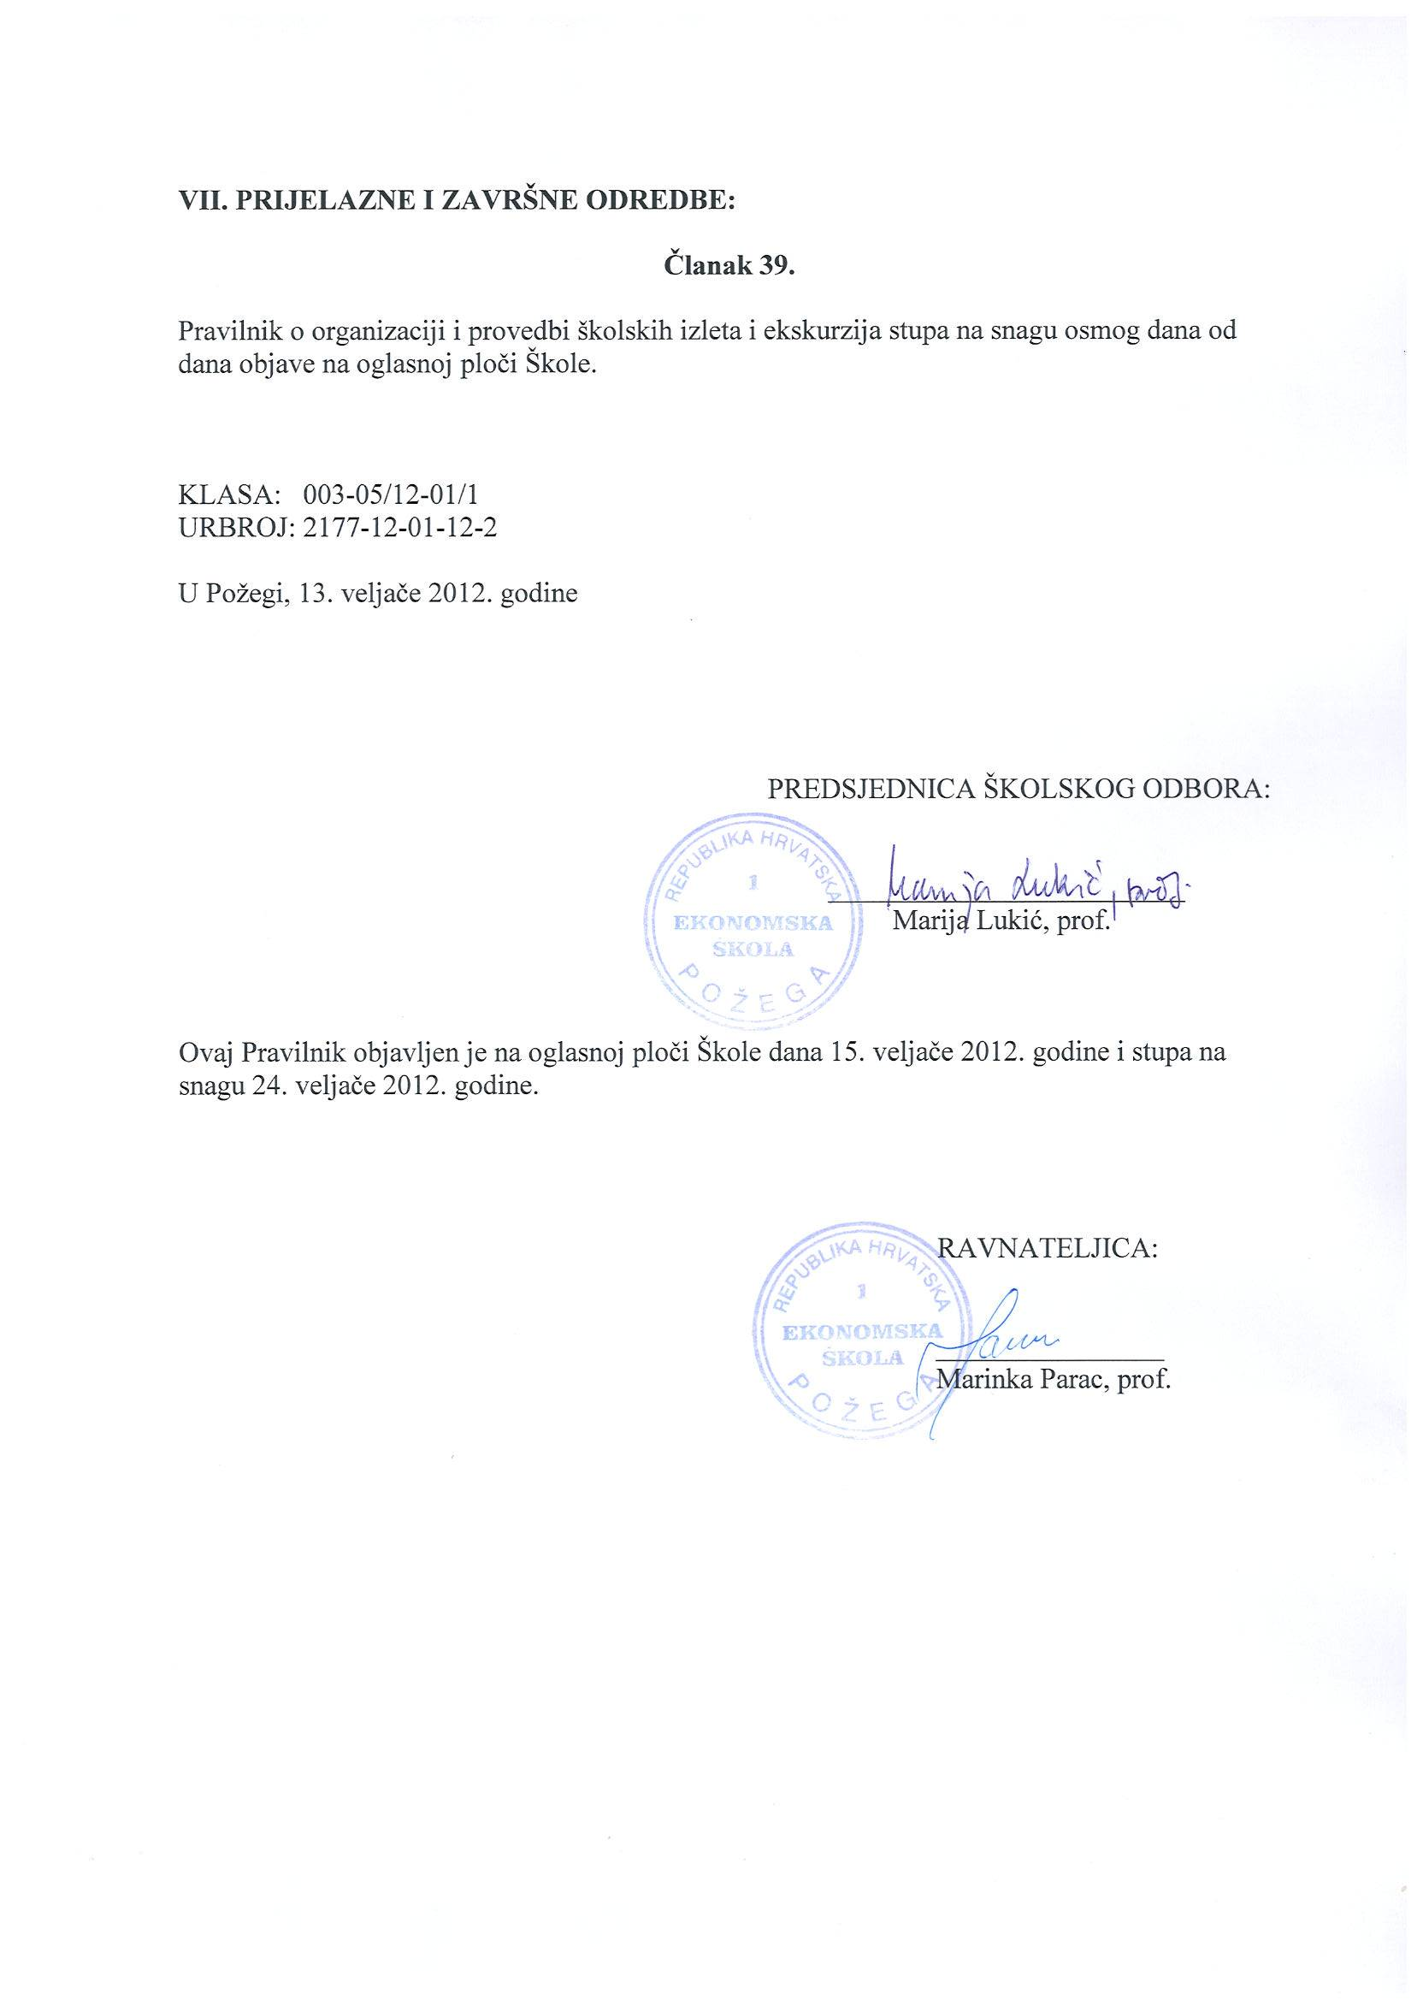
VII. PRIJELAZNE I ZAVRŠNE ODREDBE:

Članak 39.

Pravilnik o organizaciji i provedbi školskih izleta i ekskurzija stupa na snagu osmog dana od dana objave na oglasnoj ploči Škole.

KLASA: 003-05/12-01/1
URBROJ: 2177-12-01-12-2

U Požegi, 13. veljače 2012. godine

PREDSJEDNICA ŠKOLSKOG ODBORA:

_________________________
Marija Lukić, prof.

Ovaj Pravilnik objavljen je na oglasnoj ploči Škole dana 15. veljače 2012. godine i stupa na snagu 24. veljače 2012. godine.

RAVNATELJICA:

________________
Marinka Parac, prof.

